Préparation d’environnement :

« Vous trouverez le lien pour accéder à notre distribution personnalisée sous forme d’image iso dans le fichier README ) »

Après avoir utilisé notre image iso pour créer une nouvelle distribution « de type Linux et version Ubuntu », cloner –depuis github- le dossier contenant les fonctions qui assurent le fonctionnement de notre système de fichiers, puis assurez-vous de l’ajouter dans le fichier **‘’** ~/**.bashrc’’** pour qu’il fait partie des variables d’environnements.

Il suffit d’ajouter cette partie à la fin du fichier :

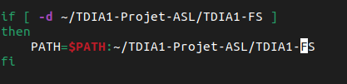

Fonctionnement de système de fichier :

Les principaux répertoires dans notre système de fichier sont le répertoire “secure” et le dossier “home2”.

Les dossiers “secure” est un dossier qui contient deux fichiers “user.txt” et “statu.bin”

Au début, ces deux dossiers n’existent pas, mais ils se créent automatiquement lors de la création et la connexion du premier utilisateur (admin du groupe).

À ce moment-là les dossiers se créent et les commandes deviennent exécutables.

Au début:

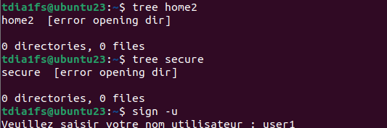

Ces répertoires se créent automatiquement dès l’ajout du premier utilisateur qui est l’admin et les commandes fonctionnent bien:

* Le répertoire home2 se créé et à l’interieur il contient l reperoir personnel du nouveau utilisateur et contient aussi le repertoire du groupe:

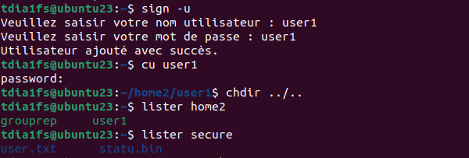

* Le répertoire “secure” contient deux fichiers:

-le fichier “statu.bin” contient le statut de connexion (on/off) et l’utilisateur connecté.

-le fichier “user.txt” contient les username des utilisateurs inscrits.

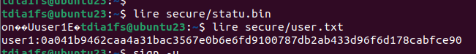

Les commandes de gestion des personnes:

**sign :**

**l’option -u** : cette option contient deux parties l’une stocke les noms d’utilisateurs les mot de passe dans le fichier  “~/secure/user.txt” et l’autre partie crée avec chaque utilisateur son répertoire personnel nommé avec son nom.

**cu** : (connect user) cette commande prend comme argument le nom d’utilisateur et demande son mot de passe puis le prend vers son répertoire personnel si son nom d’utilisateur et son mot de passe sont corrects.

La gestion des permissions:

Pour les permissions il y a deux cas :

**Cas 1**: si on est dans ou on veut accéder à l'intérieur de “home2”:

Chaque utilisateur a le droit de faire ce qu’il veut à l'intérieur de son répertoire personnel ou bien à l'intérieur du répertoire du groupe “group rep” et il n’a le droit ni d'accéder ou de modifier dans un répertoire d’un autre membre même s’il est l’admin.

**Cas 2**: si on est en dehors ou on veut accéder à un répertoire en dehors du répertoire “home2”:

Le seul utilisateur qui est libre dans ce cas est l’admin, pour les autres utilisateurs, ils veulent exécuter une commande il doive nécessairement  entrer le mot de passe de l’admin.

Par exemple:

**Cas1:** le chemin fourni est à l’intérieur du répertoire personnel:

1-on ajoute un autre utilisateur sous le nom et mot de passe user2 et on le connecte à son répertoire personnel:

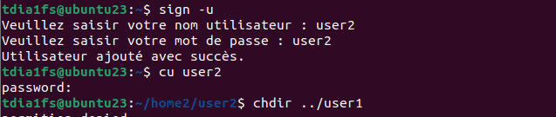

2-on essai d’accéder au répertoire personnel de l'autre utilisateur (user1), de même ,on essaie de créer un répertoire dans le répertoire personnel de l’autre utilisateur:

pour les deux cas ça donne la phrase : “permition denied”:

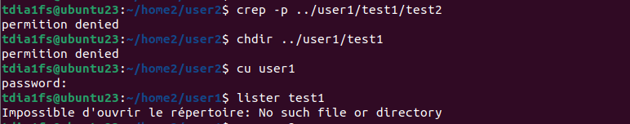

pour vérifier si le répertoire est vraiment créé, on se connecte comme étant l’user1 et on ne trouve aucun répertoire ce qui justifie ce qui est déjà dit.

on se reconnecte en tant que user2 t on utilise les mêmes commandes mais cette fois juste dans son répertoire personnel:

mais si l’utilisateur crée un répertoire ou de se déplacer à l'intérieur de son répertoire personnel, les commandes sont exécutées d’une manière normale sans messages d’erreur:

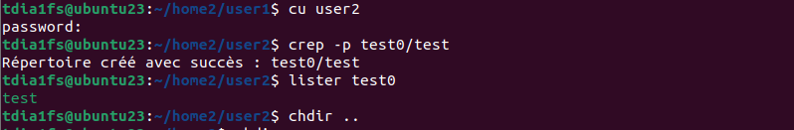

**Cas2:** chemin fourni est à l’extérieur du répertoire personnel :

Si on veut sortir du répertoire personnel d’un utilisateur qui n’est pas l’admin:

Sa demande d’exécuter la commande en tant comme admin une seul foi (comme l’idée de sudo):

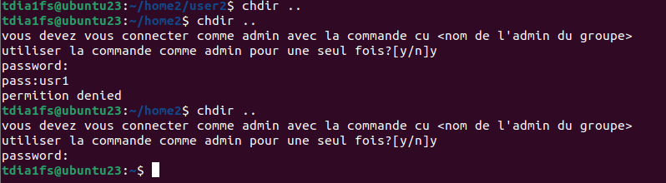

Tout ça est identique pour toutes les commandes.

Pour les autres commandes consultez la présentation.